

Федеральное государственное автономное образовательное учреждение высшего образования

«Национальный исследовательский университет ИТМО»

Факультет ПИ и КТ

Лабораторная работа №3

по дисциплине: «Основы программной инженерии»

Вариант 832: “Системы сборки”

Выполнили:

Орчиков Даниил Валерьевич,

Болорболд Аригуун,

группа P3211

Преподаватель:

**Клименков Сергей Викторович**

Практик:

**Птицын Максим Евгеньевич**

Санкт-Петербург

2024

1. **Задание:**

Написать сценарий для утилиты [Apache Ant](http://ant.apache.org/), реализующий компиляцию, тестирование и упаковку в jar-архив кода проекта из [лабораторной работы №3](https://github.com/DaniilOrchikov/WEB3/tree/master/src) по дисциплине "Веб-программирование".

Каждый этап должен быть выделен в отдельный блок сценария; все переменные и константы, используемые в сценарии, должны быть вынесены в отдельный файл параметров; MANIFEST.MF должен содержать информацию о версии и о запускаемом классе.

**Сценарий должен реализовывать следующие цели (targets):**

1. **compile** — компиляция исходных кодов проекта.
2. **build** — компиляция исходных кодов проекта и их упаковка в исполняемый jar-архив. Компиляцию исходных кодов реализовать посредством вызова цели **compile**.
3. **clean** — удаление скомпилированных классов проекта и всех временных файлов (если они есть).
4. **test** — запуск junit-тестов проекта. Перед запуском тестов необходимо осуществить сборку проекта (цель **build**).
5. **native2ascii** — преобразование native2ascii для копий файлов локализации (для тестирования сценария все строковые параметры необходимо вынести из классов в файлы локализации).
6. **env** — осуществляет сборку и запуск программы в альтернативных окружениях; окружение задается версией java и набором аргументов виртуальной машины в файле параметров.

**Выполнение:**

<https://github.com/DaniilOrchikov/WEB3/tree/master>

build.properties:

src=src/main/java

build=build

build.lib=${build}/WEB-INF/lib

build.web.xml=${build}/WEB-INF/web.xml

build.tests=${build}/tests

test=src/test/java

classes=${build}/WEB-INF/classes

lib=lib

web=src/main/webapp

resources=src/main/resources

junit.report=reports

jar=${build}/${ant.project.name}.jar

war=${build}/${ant.project.name}.war

java.version=11

jvm.args=-Xms512m

dist=distribution

**Результаты работы:**

compile:

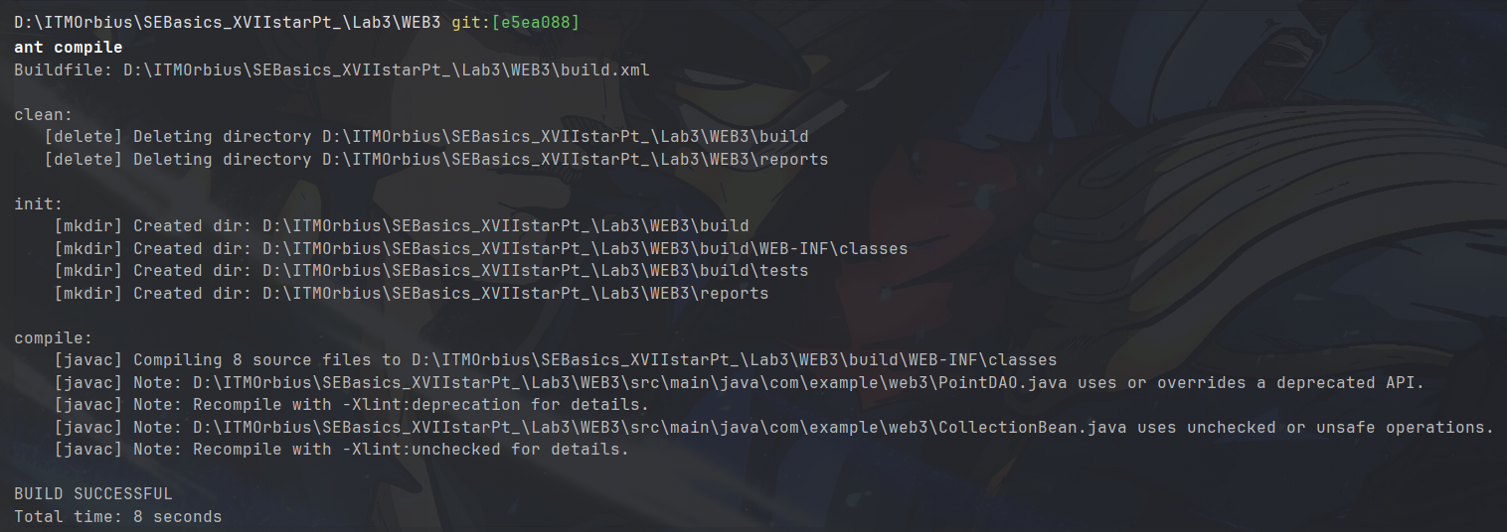

build:

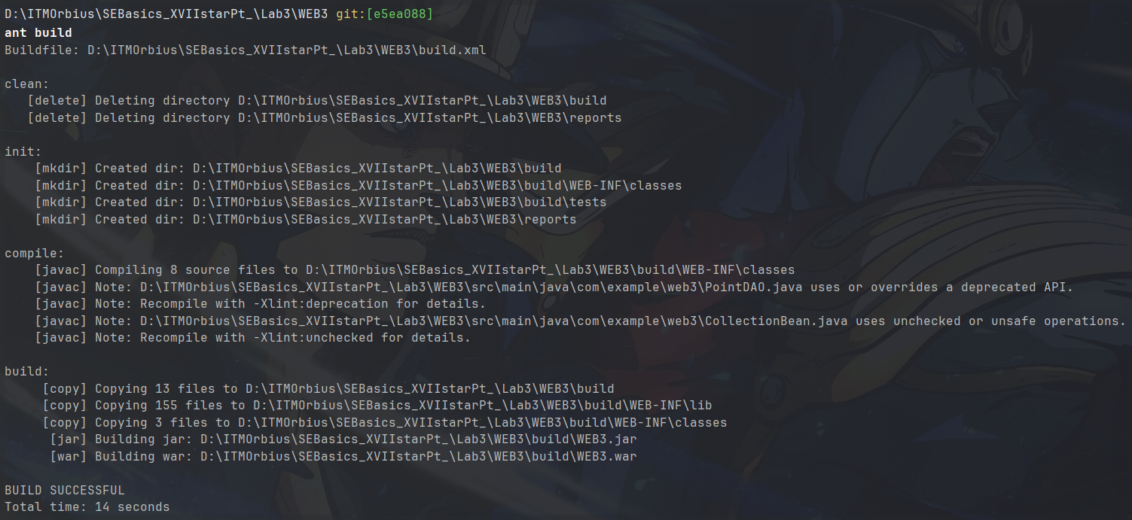

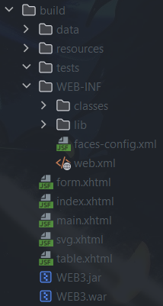

clean:

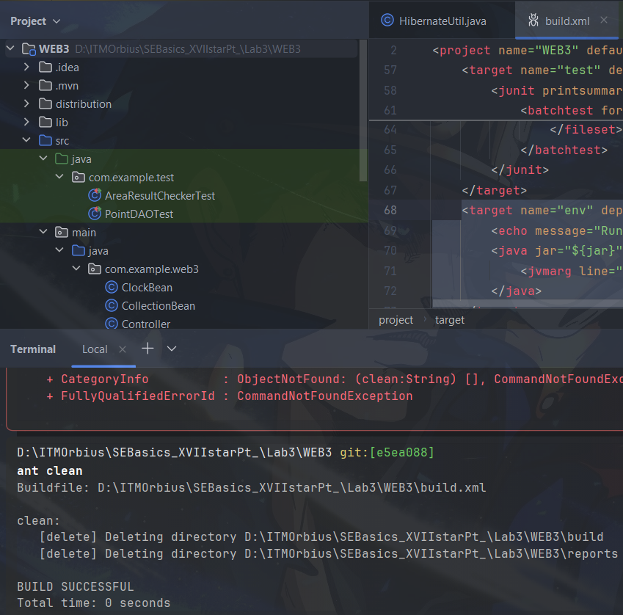

test:

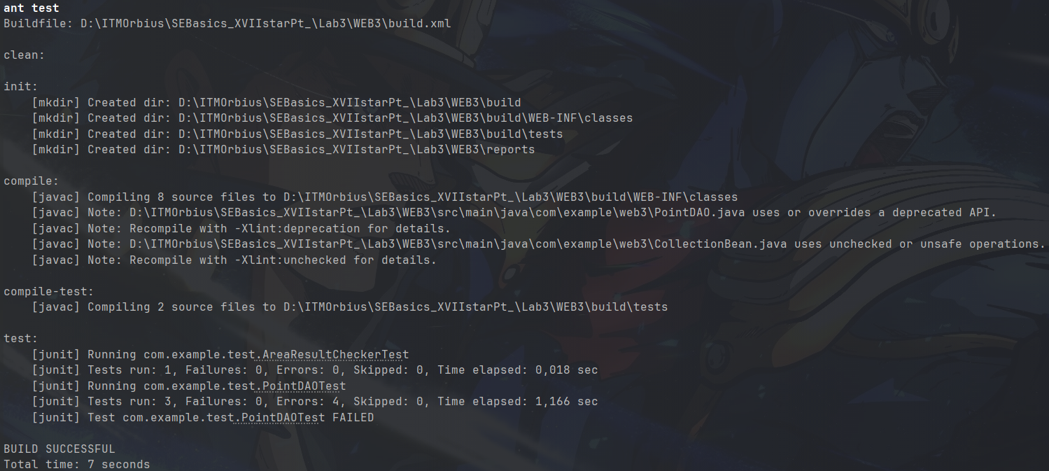

native2ascii:

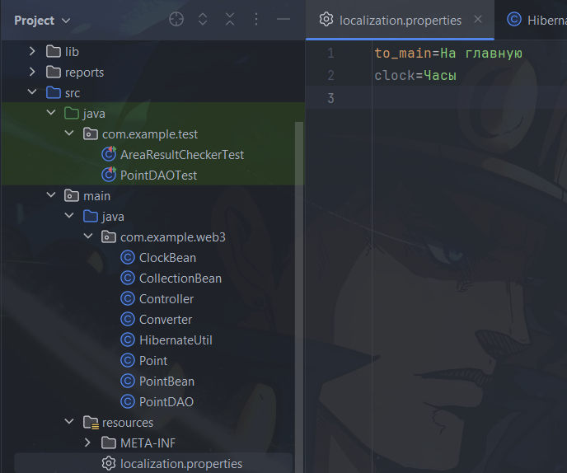

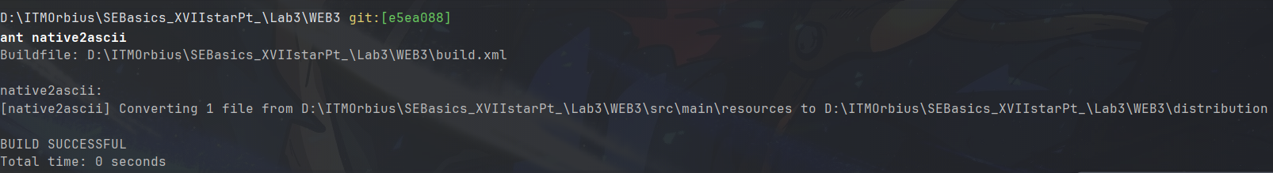

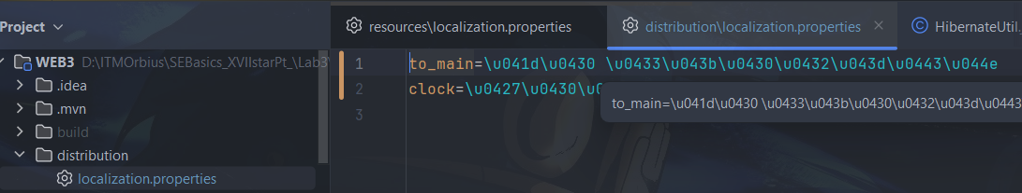

env:

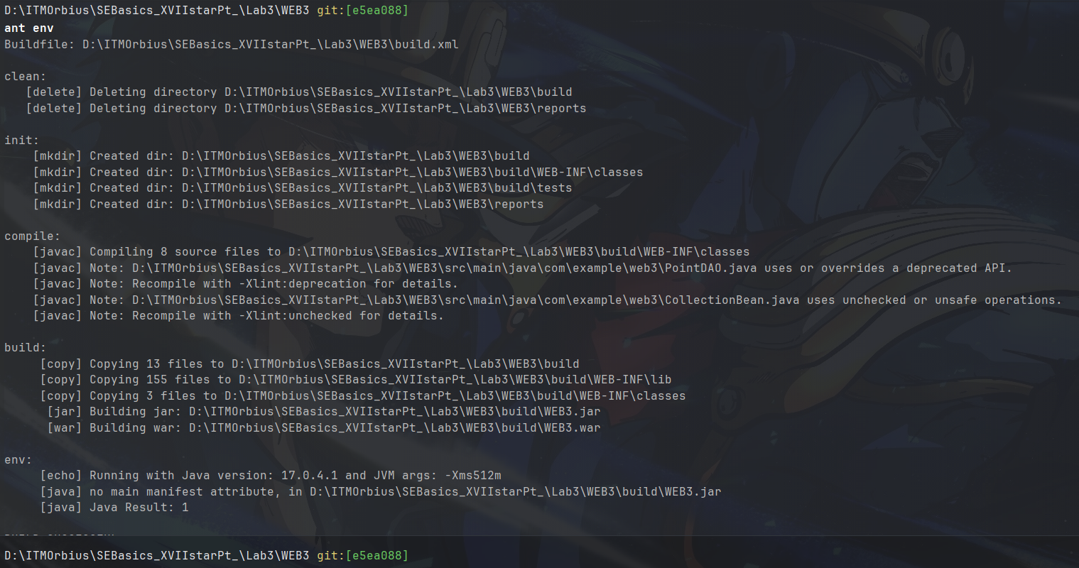

**Вывод:**

Здесь мы познакомились с довольно старой системой сборки, как Apache Ant. На самом деле важно ознакомиться с такими более старыми системами, чтобы понять с точки зрения разработчика, почему нам пришлось эволюционировать от таких утилит (тоже касается JSP, JSF и прочее).